本网-综合资讯

四川苍溪：主动出击，打响森林防火攻坚战

为切实做好森林防灭火“预防为主，积极消灭”方针贯彻落实，进一步抓好今冬明春及下一轮防火期森林防灭火工作。近日，四川省苍溪县利用农闲时节，广泛发动全县干部群众，以林下可燃物清理为重点，变被动扑火为主动防火，切实筑牢森林防灭火绿色屏障。
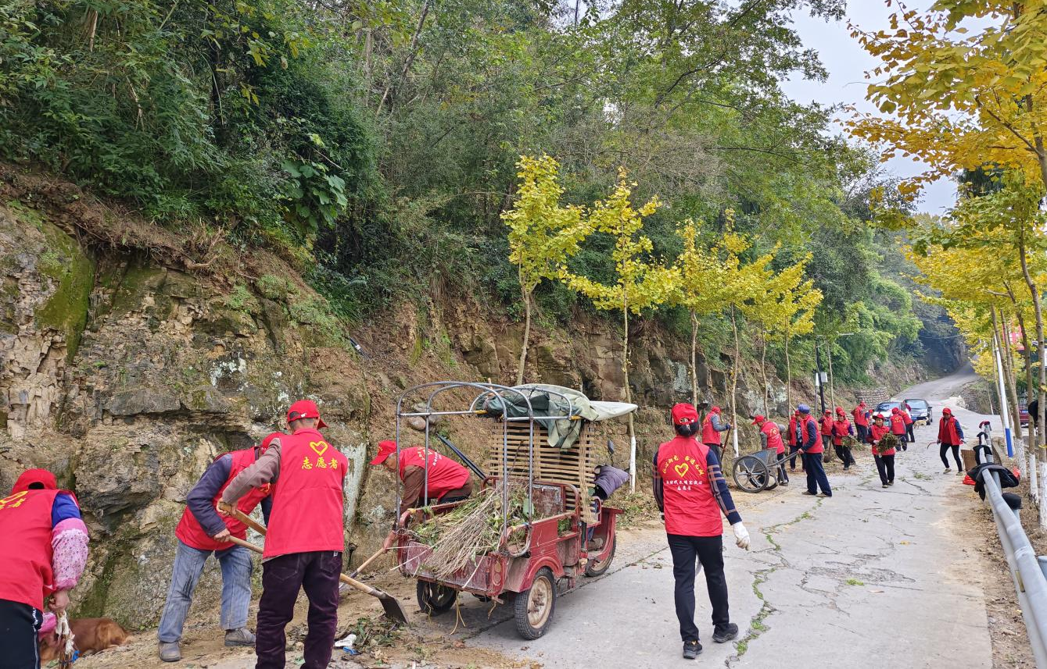
在元坝镇山岔村，镇村志愿者正在对林区边缘、道路两侧的杂草杂灌、枯枝落叶及其他易燃物进行全方位、无死角清理。清理现场，随处可见俯身劳动的忙碌身影，有的用镰刀清理枯枝杂草，有的用手推车、三轮车运送枯枝落叶……山岔村支部书记介绍道，“道路两旁的干枯杂草不仅有森林火灾隐患，还容易给过往司机造成视觉障碍，清理过后路面清爽利落了，我们出行才舒心放心！”
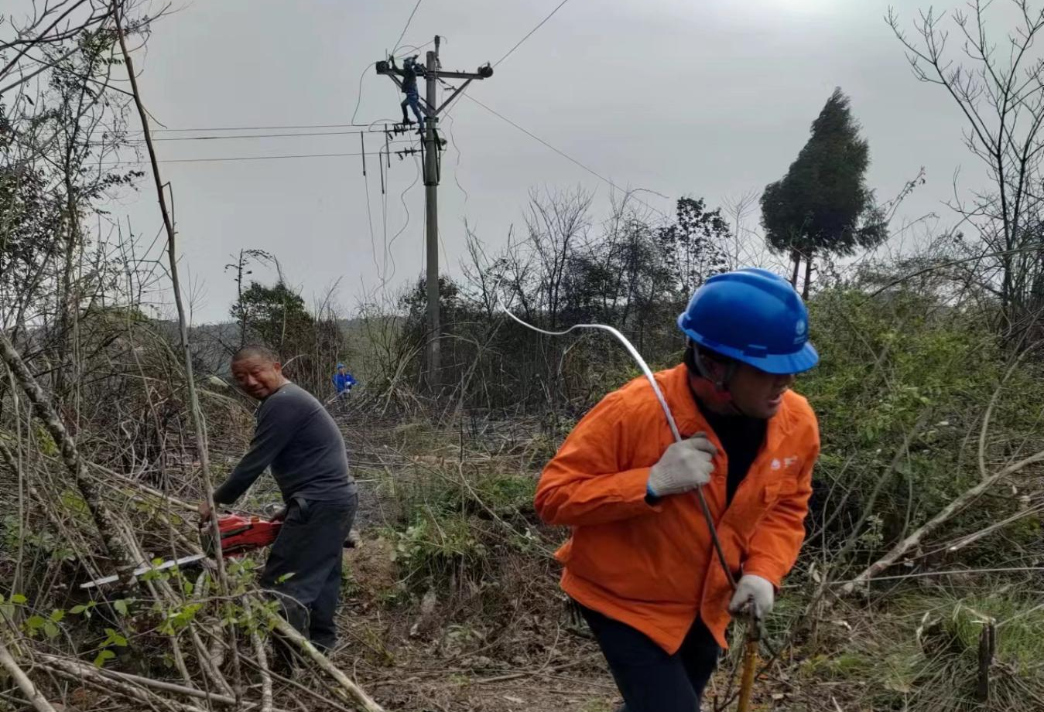
在云峰镇东柏村，电力公司工作人员对可能形成火源点的输电线路关键连接部位、可能存在“树线矛盾”的树障隐患等进行全面清理。据了解，该县范围内林区高压输配电线路多达79条277.99公里，低压输配电线路20000余公里，需要在防火期到来前进行全面巡检，确保输配电线路、设施对地、对树安全距离符合要求，输电线路杆塔、设备周边及林区输配电线路穿越通道可燃物清理到位。

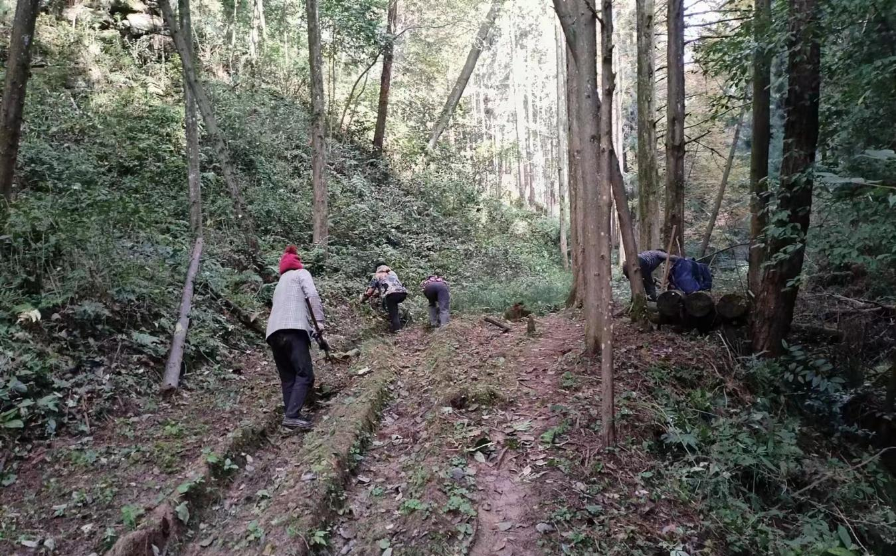
在三溪口国家森林公园，村民正在对林区道路、隔离带及防火通道两侧区域内的杂草、枯枝、树叶等可燃物进行割除、清理。“最近我们聘请了林区周边的村民对整个林区的可燃物进行清理，他们在清理枯枝落叶的同时，还能认识到森林防火的重要性，这也起到了很好的宣传作用。”国家森林公园事务中心工作人员说道，清理出来的枯枝落叶主要通过集中掩埋的方式进行处理，确保不引发二次污染。
据悉，11月以来，该县统筹部署，持续推进火灾风险隐患排查整治，以林区重点目标、重要设施以及“五周五缘”等为重点，对重点林区、林区寺庙、穿林输配电、通信设施等周边的易燃杂草、枯枝落叶、倒木、枯枝木及其他易燃物进行全面清理，及时消除问题隐患。截至目前，全县31个乡镇，共发动群众23000余人次，群众义务投工投劳45000余个，清理“五周五缘”林下可燃物1400余吨，巡检低压输配电线路16000余公里。电力、通信、天然气等企业组织巡检林区高压输电线路277.99公里，铁塔62座，油气管线114公里，林区油气井场站28个，整治树线矛盾47处，清理林下可燃物45.2吨，闭环整治火险隐患12个，有效降低火灾风险。
“我县利用农闲时间，充分发动群众，开展以林下可燃物清理的重点森林火灾隐患整治，已经形成了惯例，并取得了良好效果，全县连续4年未发生森林火灾，连续35年未发生较大以上森林火灾。”县森林防灭火指挥部相关负责人表示，下一步，该县将继续绷紧森林防火安全弦，常态化开展火灾风险隐患排查整治，切实降低森林火险隐患风险，为最大限度确保人民群众生命财产安全打下坚实基础。（黄敏）

